**Практическое задание по теме “Управление БД”**  
1. Установите СУБД MySQL. Создайте в домашней директории файл .my.cnf, задав в нем логин  
и пароль, который указывался при установке.

Файл сделал через терминал непосредственно на сервере:

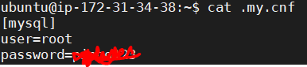

2. Создайте базу данных example, разместите в ней таблицу users, состоящую из двух столбцов,  
числового id и строкового name.

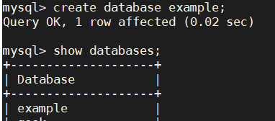

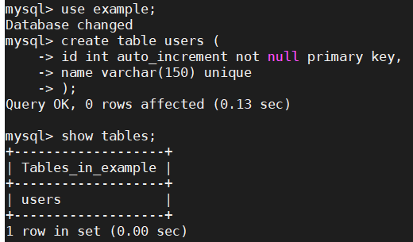

3. Создайте дамп базы данных example из предыдущего задания, разверните содержимое  
дампа в новую базу данных sample.

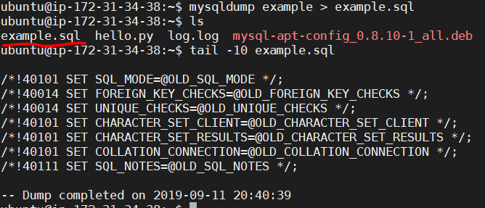

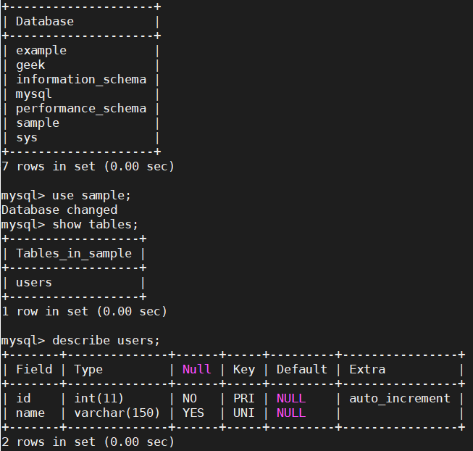

4. (по желанию) Ознакомьтесь более подробно с документацией утилиты mysqldump. Создайте  
дамп единственной таблицы help_keyword базы данных mysql. Причем добейтесь того, чтобы  
дамп содержал только первые 100 строк таблицы.

Сделал дамп такой командой:

**mysqldump --where="true limit 100" mysql help_keyword > 100keywords.sql**

но распаковать его обратно не получатеся – ошибка: ERROR 3723 (HY000) at line 25: The table 'help_keyword' may not be created in the reserved tablespace 'mysql'.

На этом всё.